Algorithm 2 : United-scenario Neighborhood Cuckoo Search Algorithm
Input: 阈值，场景集，包含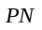个初始解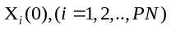
Output: 最终的最优解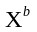和对应的目标函数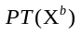
Begin:
产生初始调度解种群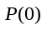(在4.1节进行详细描述)，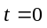
将
While 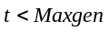 do
利用莱维飞行更新种群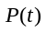，得到新种群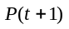
计算中所有个体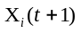的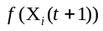
选择性能表现排在后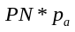位的坏解用随机产生的新解代替
更新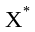,
End while
End
图 3.2 标准布谷鸟算法伪代码

